Советы родителям по проведению мимических упражнений с детьми
Ми́мика (от греч. μιμιχοζ — подражатель) — «выразительные движения мышц лица, являющиеся одной из форм проявления тех или иных чувств человека» или «движения мускулатуры в координированных комплексах, отражающие разнообразные психические состояния человека» (Л. М. Сухаребский, 1966).
Мимика лица играет большую роль в раннем детском возрасте, где, как в зеркале, отражаются все внутренние ощущения.
"Мама и детёныш"
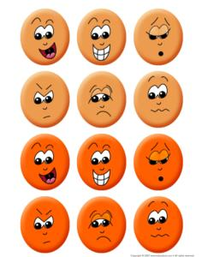
Цель: развитие самоконтроля, интонационной выразительности речи, эмпатии.
Ход игры. Ребёнок играет в паре со взрослым. Один играет роль мамы любого знакомого ребёнку животного или птицы, другой - детёныша. Затем меняются ролями. Взрослый говорит, что мамы могут ласкать, наказывать, жалеть, спасать своих детёнышей, а детёныши - реагировать на эти действия. Этот своеобразный диалог сопровождается выразительной мимикой. Животных называет взрослый. Это может быть семья кошек, обезьян, лошадей, ворон, собак, кур и т.п.
"Оживи камешек!"
Цель: развитие воображения, мышления, мимических движений.
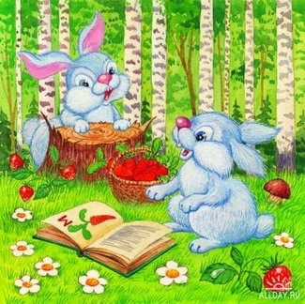
Ход игры. На берегу воображаемой реки лежат "камешки" (силуэты животных). Их можно "оживить", если дети точно покажут выразительными движениями, кого символизирует выбранный ими "камешек", а взрослый отдаёт с первого раза.
"Сказочные зайцы"
Цель: развитие памяти, мышления, воображения, мимических движений, общей моторики.
Ход игры. Взрослый вспоминает сказки, в сюжете которых участвуют зайцы. Ребёнок рассказывает, какие это зайцы, или изображает, как они себя ведут, не называя данной сказки. Взрослый отгадывает, из какой сказки этот заяц.
Ребёнок должен быть знаком со сказками: "Лиса, заяц и петух", "Заяц-хваста", "Сказка про храброго зайца", "Колобок", "Лиса и заяц", "Теремок", "Заяц и ёж" и др.

"Колобок"
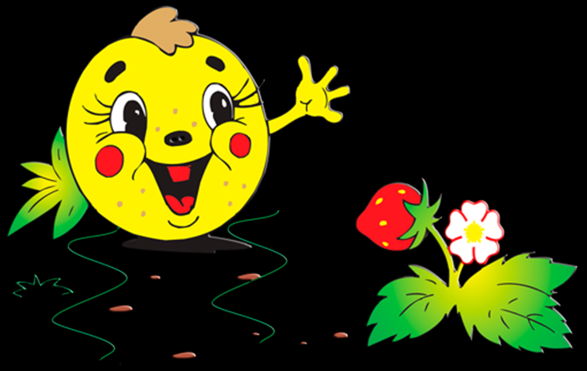
Цель: развитие интонационной выразительности речи, мышления, воображения, памяти, мимических движений.
Ход игры. Взрослый катит ребёнку мяч. Это всеми любимый и известный даже самым маленьким Колобок. Ребёнок, поймав мяч, должен сказать несколько слов или задать вопрос, сопровождая фразу соответствующей мимикой.
Например:
- Ты кто? (Удивление)
- Колобок, я знаю из какой ты сказки! (Радость)
- Колобок, убегай от лисы. (Тревога)
- Колобок, я знаю -ты не придёшь ко мне в гости. (Печаль)
"Листопад"
Цель: развитие внимания, мышления, способности определять эмоции по схематичным изображениям.
Ход игры.
Вариант 1. Ребёнку предлагается рассмотреть листочки, вырезанные из бумаги, в центре которых схематично изображены эмоции. Затем ребёнок должен рассказать, что "чувствует" листик.
Вариант 2. Ребёнку предлагается на листочке, вырезанном из бумаги, схематично изобразить любую эмоцию на своём листике; затем рассказать, что "чувствует" листочек.
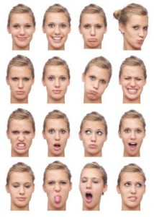
"Нарисуй облако"
Цель: развитие мышления, воображения, мелкой моторики.
Ход игры. Ребёнку предлагается нарисовать облако с определённым настроением. Настроение облака может быть таким, как у автора рисунка (ребёнка), или придуманным и интересно (сюжетно) обоснованным, например как в стихотворении Я. Акима "Облака":
Облако за облаком
По небу гналось -
За облачком - лодочкой
Облако - лось.
Лось шагает ходко,
Не хочет отстать,
Но рогами лодку
Не может достать. (Возможная эмоция - досада)
А ветер гонит, гонит,
Торопит облака,
То с налёту тронет,
То шевельнёт слегка.
Стала меньше лодочка,
Вытянулся лось,
И от лося облачко
Вдруг оторвалось. (Возможная эмоция радость)
Где же лось прыгучий?
Позабудь о нём.
Обернулась туча
Скачущим конём.
А за ним ребёнок-
Белый жеребёнок.
Вот какая конница
Теперь за лодкой гонится! (Возможная эмоция - восторг)
А ветер пуще, пуще
Поднялся,
И выросли у лодки
Паруса.
Догоняйте, рысаки,
Лодочка вертка... (Возможная эмоция - разочарование)
Я лежу у реки,
Я гляжу из-под руки,
И бегут надо мной
В небе облака. (Возможная эмоция радость)

